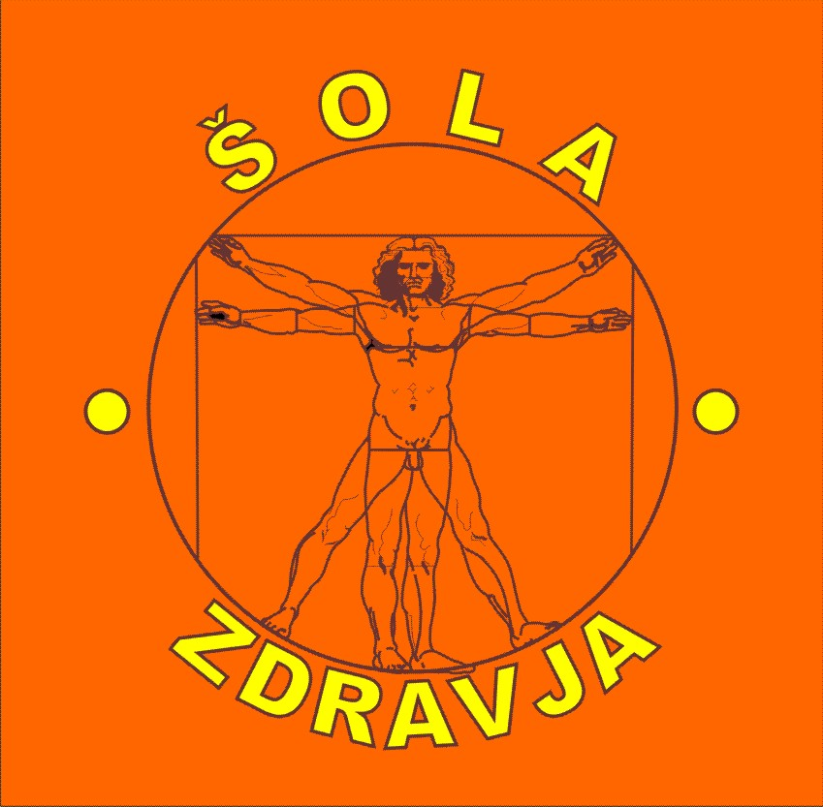

DRUŠTVO ŠOLA ZDRAVJA
SKUPINA LITIJA

POVABILO NA PREDAVANJA
V KNJIŽNICO LITIJA

"GLAVA, rubikova kocka" ,
predavatelj Nikolay Grishin, dr. med.

KDAJ: četrtek 5. novembra ob 18h,
KJE: Parmova ulica 9, Litija

Govorili bomo o glavobolu, migreni, vrtoglavici, šumenju v ušesih in številnih drugih nevroloških boleznih. Dr. Grishin nam bo pokazal učinkovite sprostitvene in masažne metode za lajšanje in odpravljanje težav ter nam razložil povezavo med boleznimi glave in drugimi organi v telesu.
Sami smo odgovorni za svoje zdravje, pomembno je, da se sami odločimo storiti nekaj zase in za svoje dobro počutje.

Spremenimo svoje življenje na bolje!

Predavanje je brezplačno

VABLJENI!!!

Predavanje sofinancira občina LITIJA

DRUŠTVO ŠOLA ZDRAVJA
E-mail: telovadba7.30@gmail.com, www.srce-me-povezuje.si/solazdravja

